第31题：
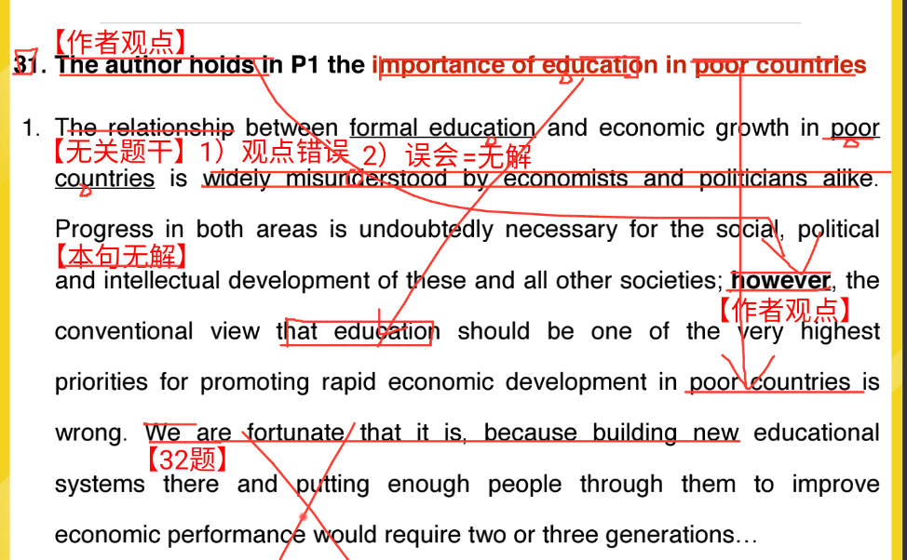
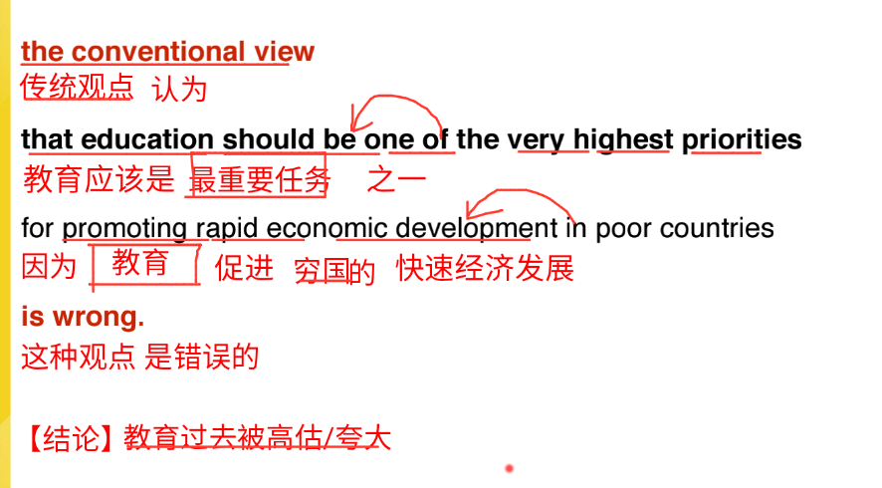
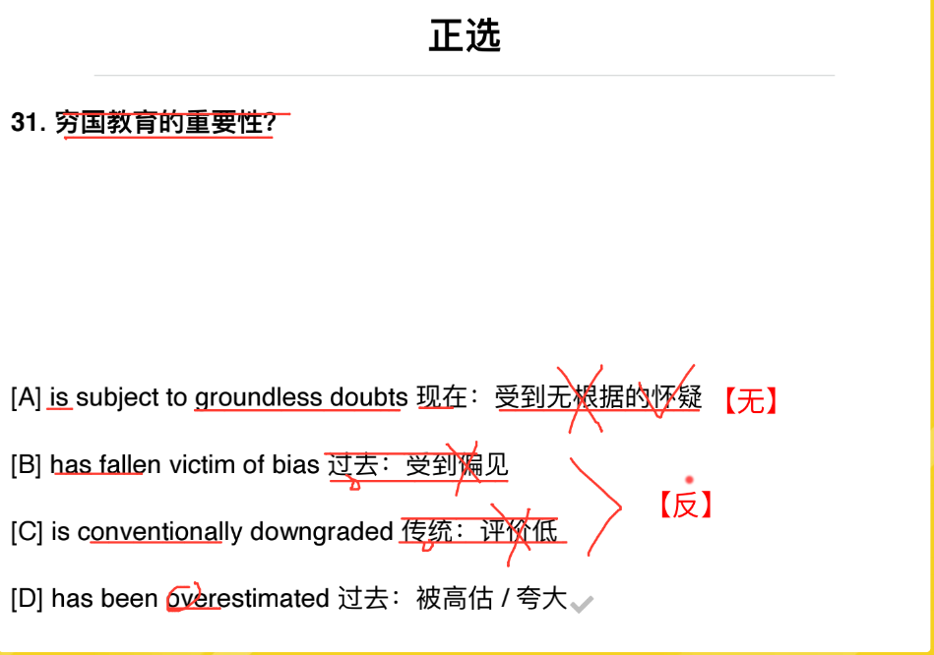

32题：
长难句：
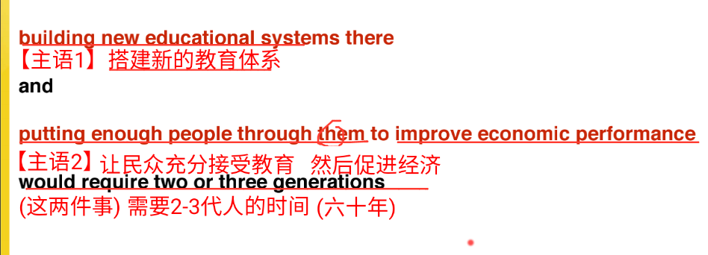
分析：这里的them指代的是“new education systems”，即“新的教育体系”，这里的“through them”就是“人们经历这个教育体系”，就是“人们接受教育”的意思。
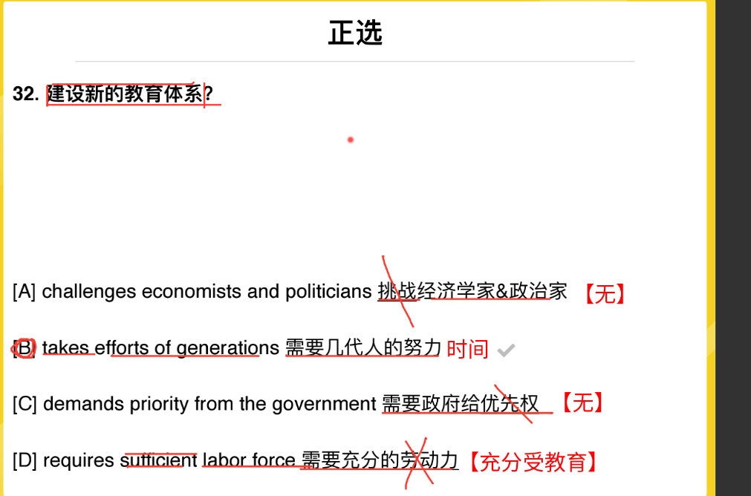

第1段精读：
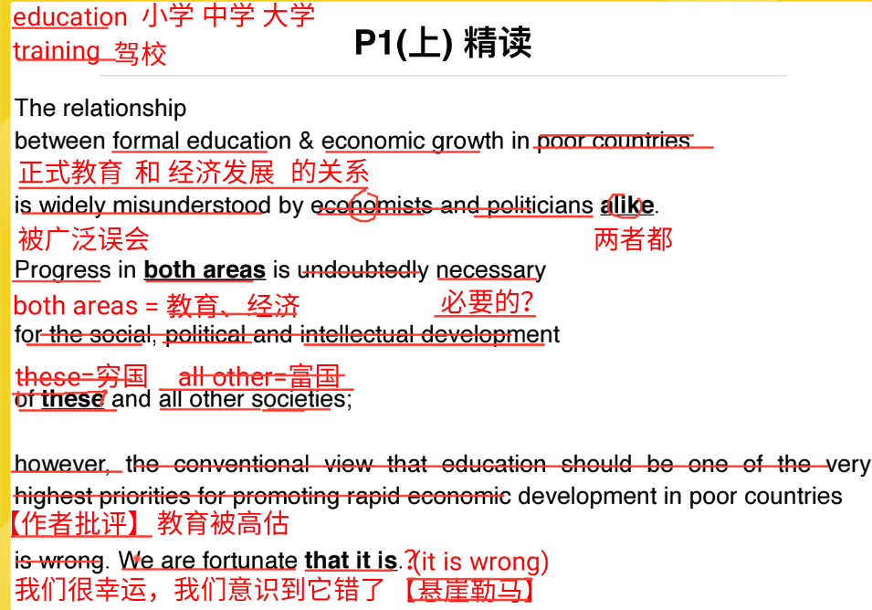
分析：
上述中的“We are fortune that it is .”是为一个省略句的，省略的从上一句中找，为“We fortune that it is wrong”。
Both areas指代上句中的“经济和教育”，这里得these就是上文中还没有指代的，就是为“poor countries”，刚好相互对应（按照顺序）。
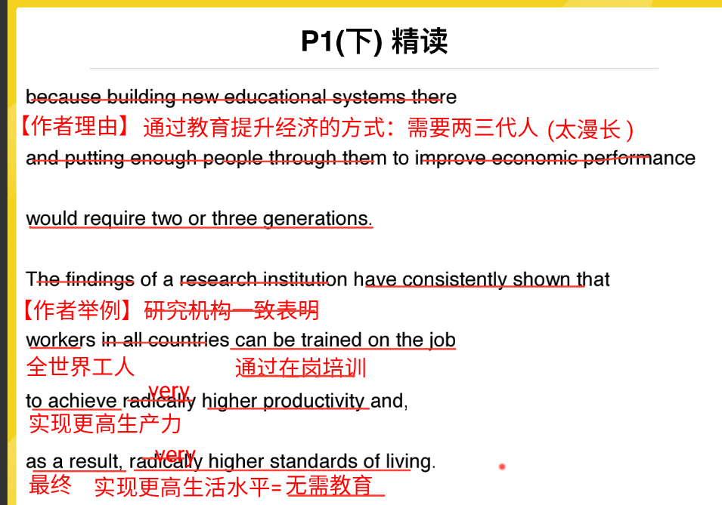

第1段段落框架：
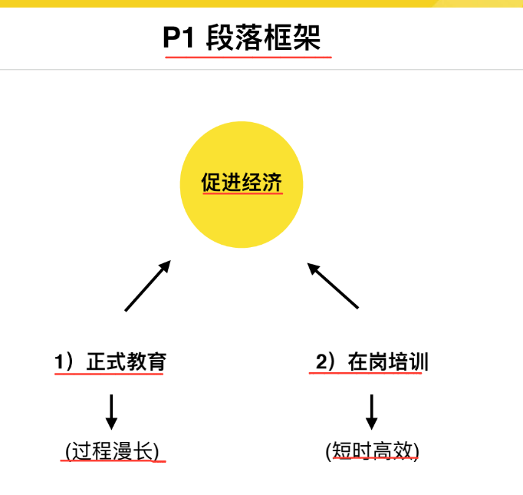

第33题：
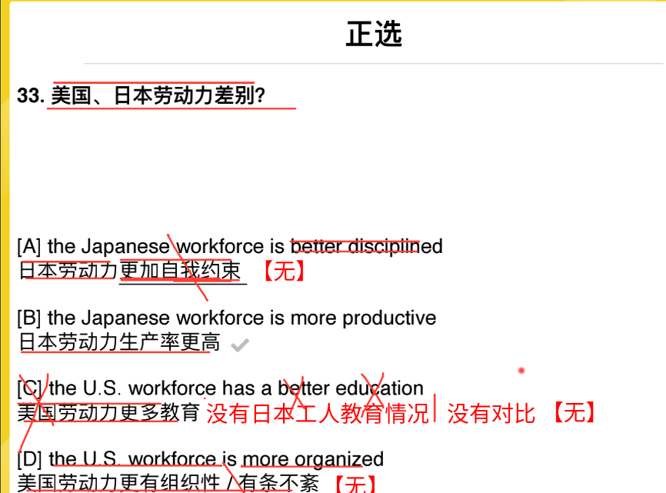

第2段精读：
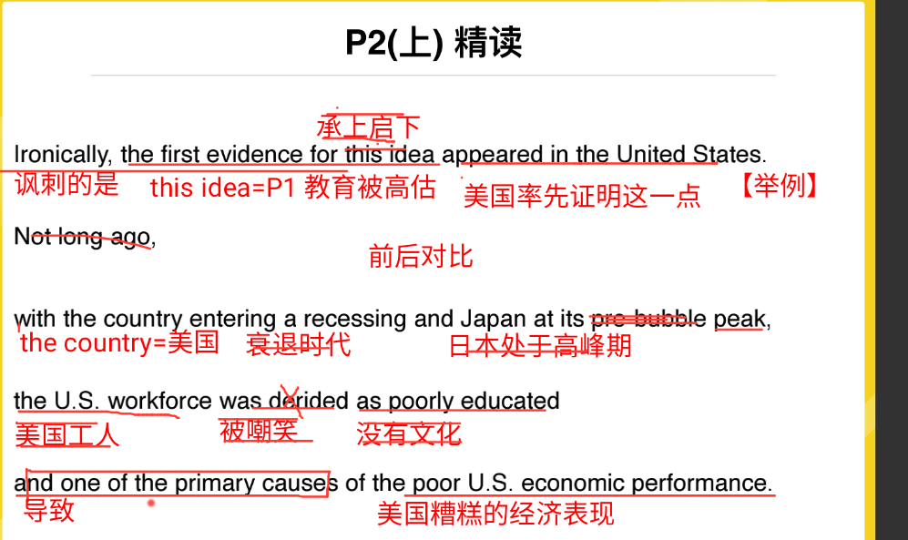
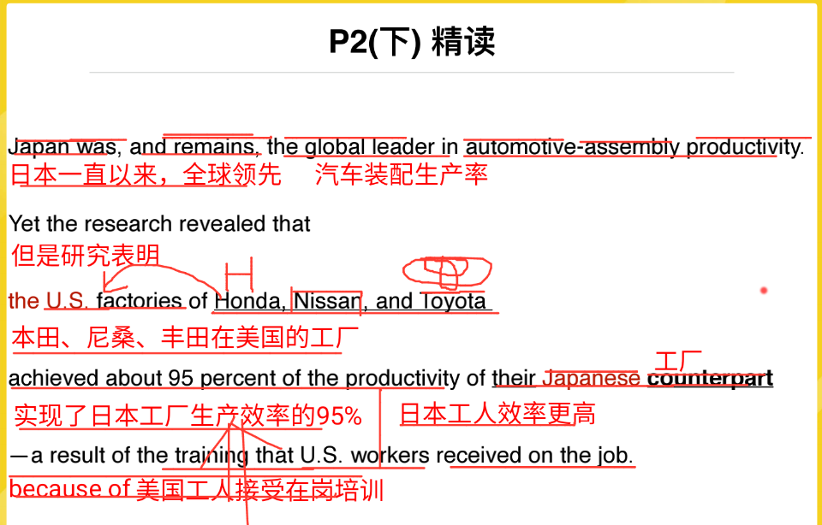

第3段精读：
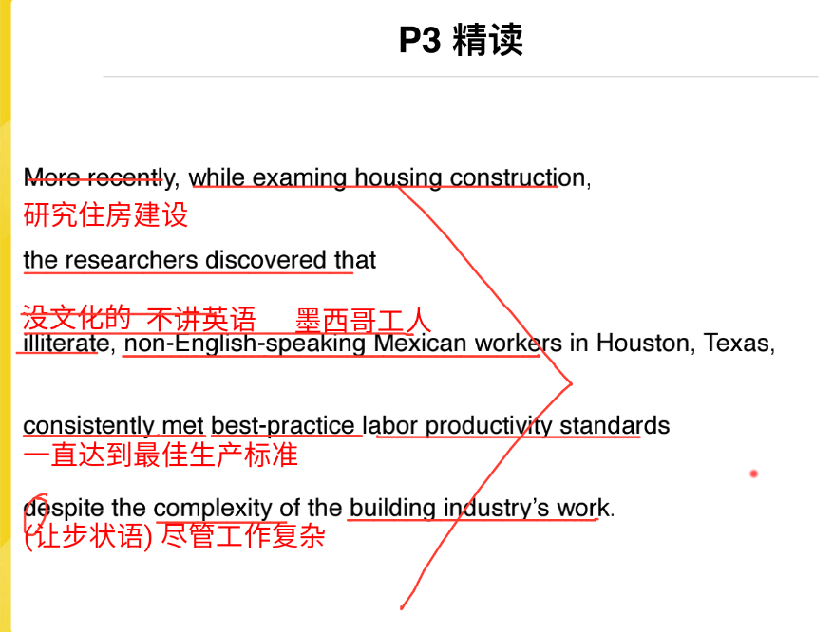

第2段3段段落框架：
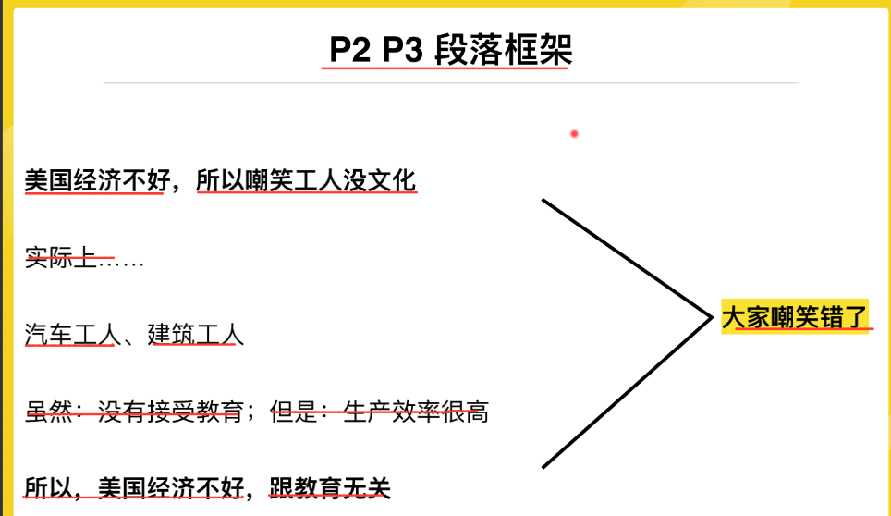

第34题：
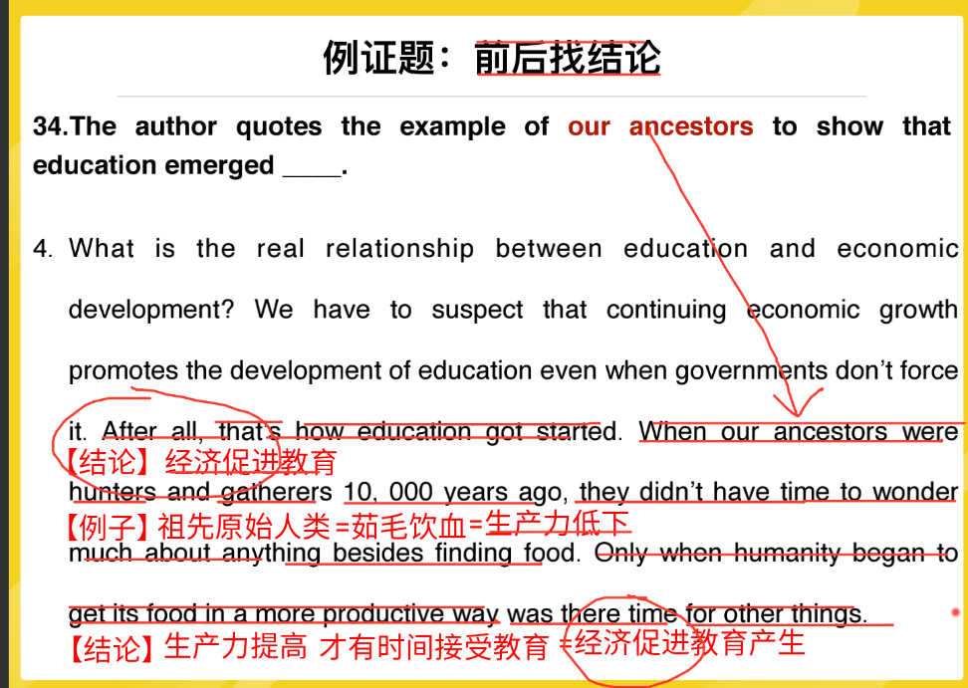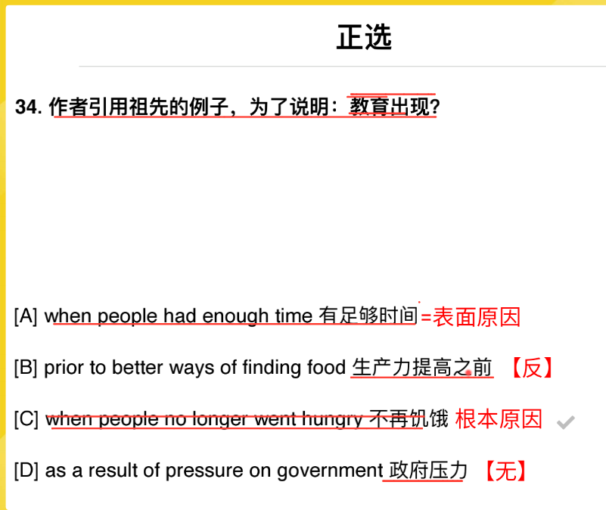
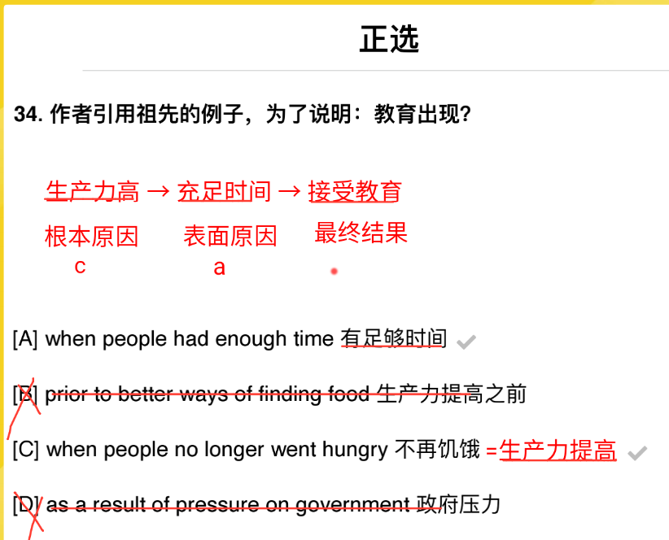
分析：
B选项，“教育出现”在前，“生产力提高”在后，根据前因后果，为“教育出现→生产力提高”，和原文中刚好说反了。
A选项为什么不选，A选项也是对的，只不过A选项是表面原因，我们要选就要选根本原因，为“生产力提高→充足时间→接受教育”，“生产力提高了，才会有充足的时间；有充足的时间之后，才会接受教育”。我们要选就应该选择最根本的原因，即是发生在最前面的，最前面的才是导致后面的根本，即是根本原因。
A选项为什么不选，从原文一整段中，我们也可以看出来第4段中强调的是“经济提高→接受教育”“经济提高”就是“生产力提高”。

第4段精读：
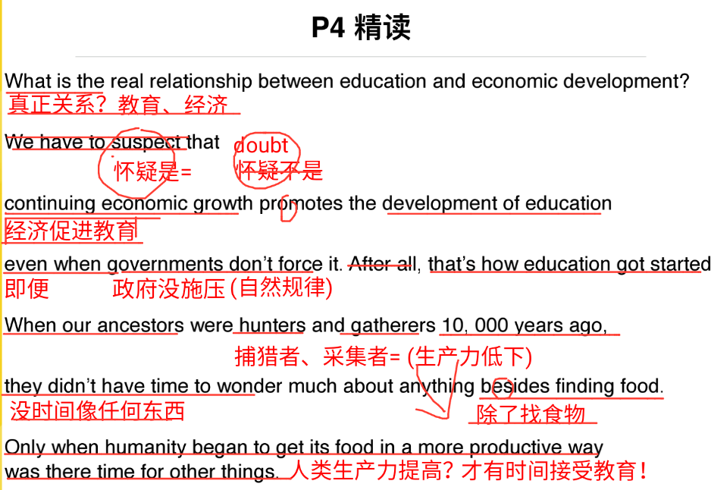
注意：
Suspect为“怀疑是”，即“认为……”，doubt为“怀疑不是”，即“不认为……”。

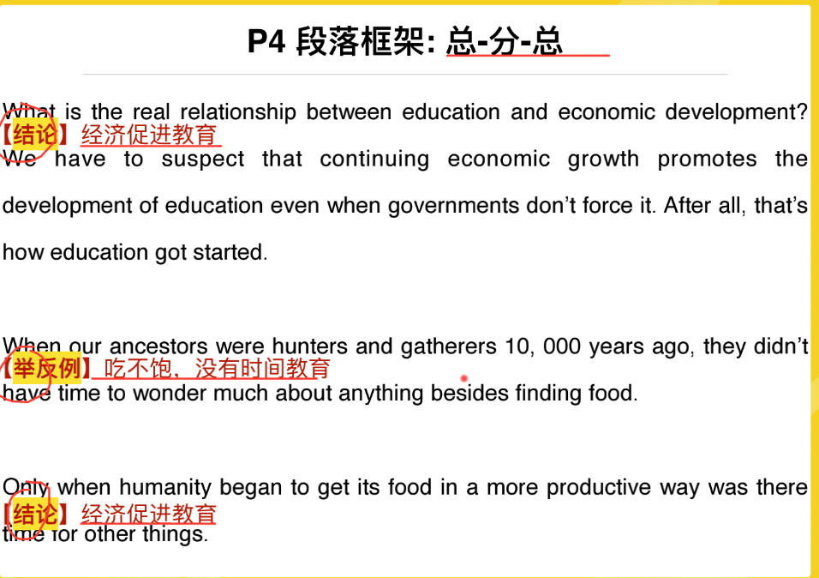

第5段精读：
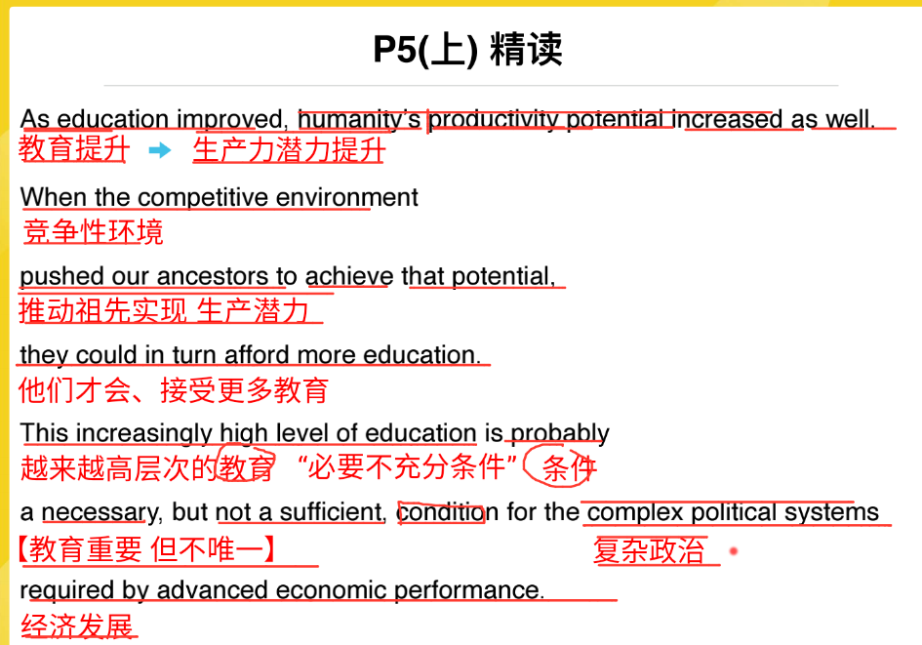

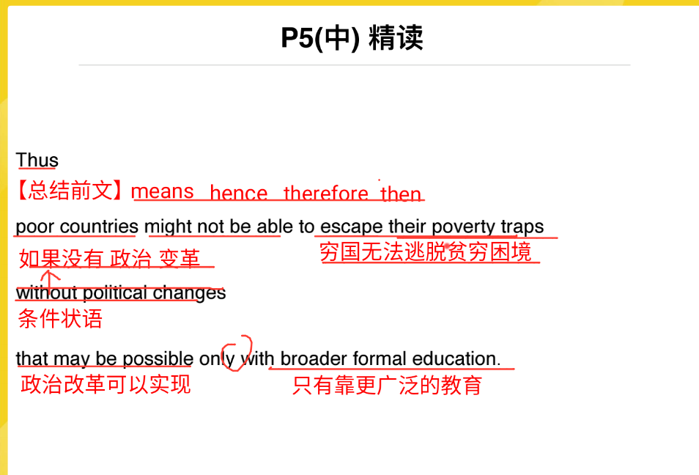
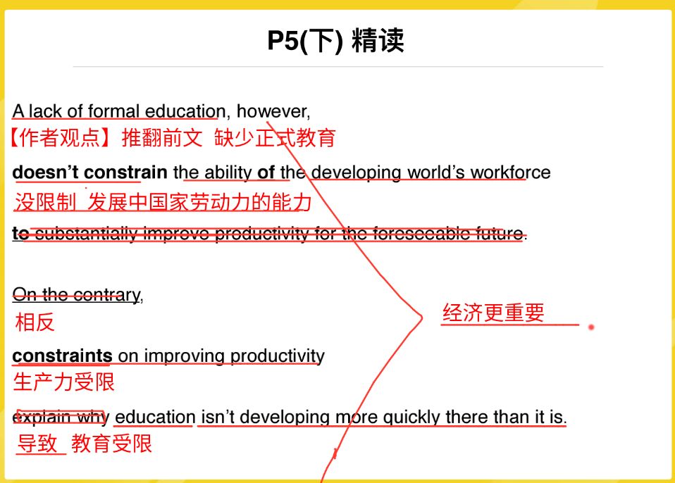
注意：
这里的“explain”用因果观点来看，就是“前因后果”。Explain翻译为导致，前面是原因，后面是结果。
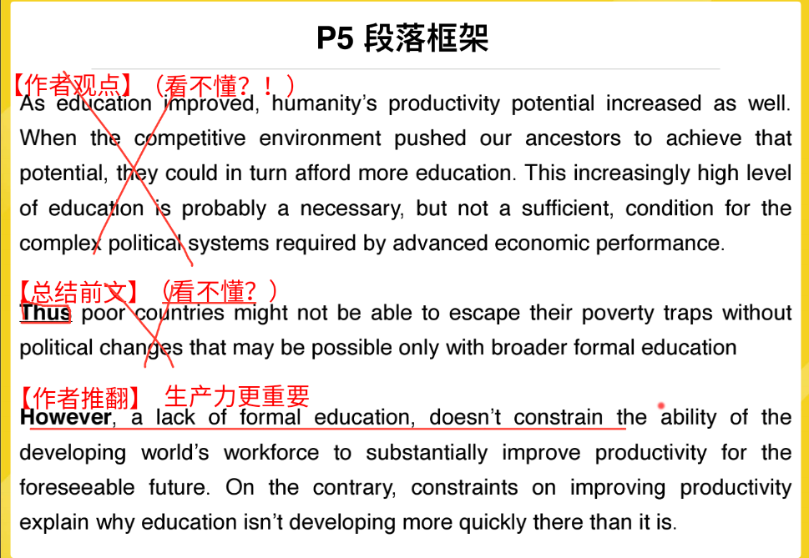

错选：
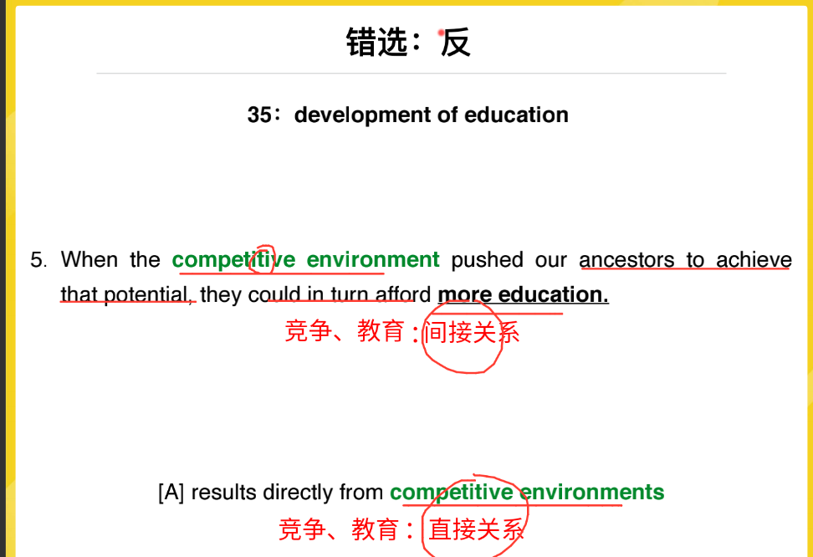
分析：
时间状语从句表示原因，原文中是“competitive environment → achieve that potential → afford more education”，即原文中“competitive environment”与“education”是间接关系，而选项中问的是“competitive environment”与“education”。况且选项中的因果关系也是搞反了的。

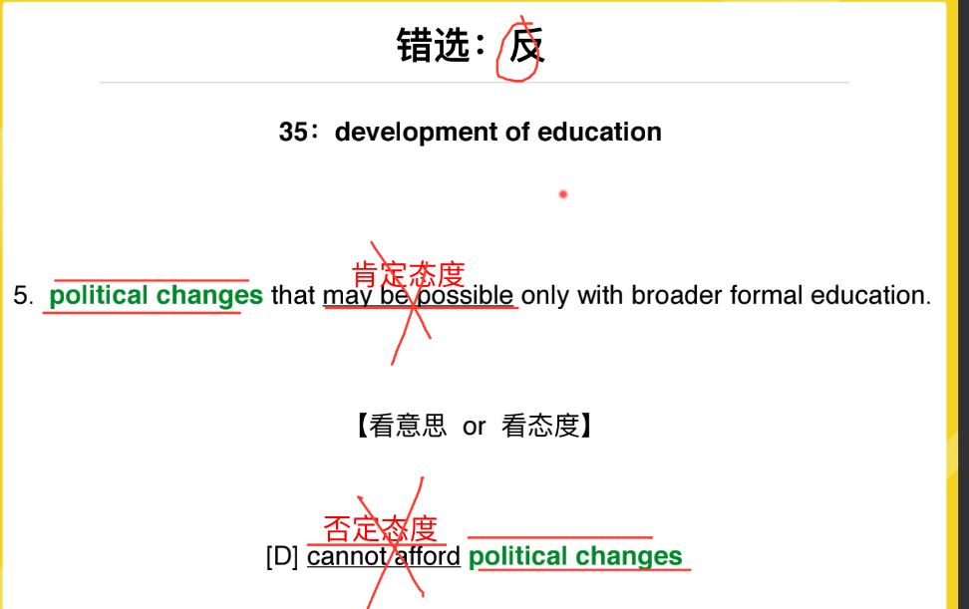
分析：这里with翻译为“因为”，但是原文中“formal education → polite changes”，但是选项中是“education → political changes”，态度搞反了。

